临时校园卡及门禁授权申请操作流程说明
一、功能
1、申请临时校园卡。
2、申请门禁通行权限。
注意：临时就餐卡在现金充值点购买即可，无需网上申请。
二、服务对象
1、校内职工：可开通门禁。
2、校外临时工作人员：可办理临时校园卡并开通门禁。
三、申请需准备材料
1、湘潭大学临时校园卡申请表
必须提交材料，内容为办卡操作中用到的一些信息，申请页面下方填写说明4中有申请表下载链接。
2、申请人员身份证正、反面电子扫描文件
必须提交材料，用以确认用户身份。
3、往来业务单位申请证明扫描件
校外临时工作人员申请临时校园卡和门禁通行权限时需提供材料。
四、申请流程
1、由业务部门办公室主任发起，填写“临时校园卡及门禁申请审批”表，并提交给单位信息化负责领导。
2、单位信息化负责领导审批通过，并提交给网络中心主任审批。
3、网络中心主任审批通过，提交给校园卡管理中心办理。
4、申请人员执身份证到卡务中心办理临时校园卡并开通门禁。或者有卡的校内员工由校园卡管理中心直接完成门禁授权。
五、操作方法
一）办公室主任操作步骤：
1、登录信息门户，再从信息门户的“业务直通车”中选择“智慧办公服务平台”来登录智慧办公平台。
2、选择“个人办公”-“个人事宜”-“流程发起”，再在右窗格中勾选“校园卡及门禁申请审批流程”，单击上方的“启动流程”按钮，如下图1所示。
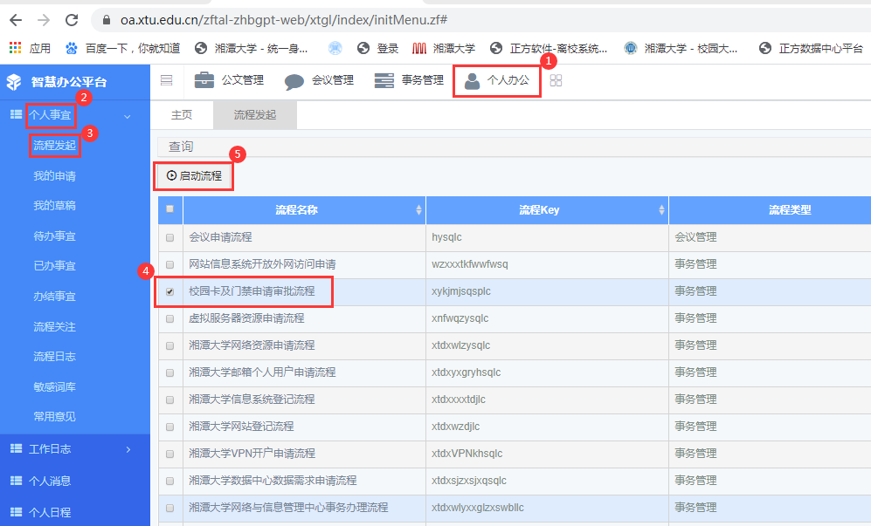
图1 启动校园卡和门禁申请审批流程
3、在打开的“临时校园卡及门禁授权申请”表单中，如下图2所示，输入申请理由，本次办理总人数，上传“湘潭大学临时校园卡申请表”、“办卡人身份证扫描文件”等所需的资料附件后，再单击上方的“提交申请”按钮。
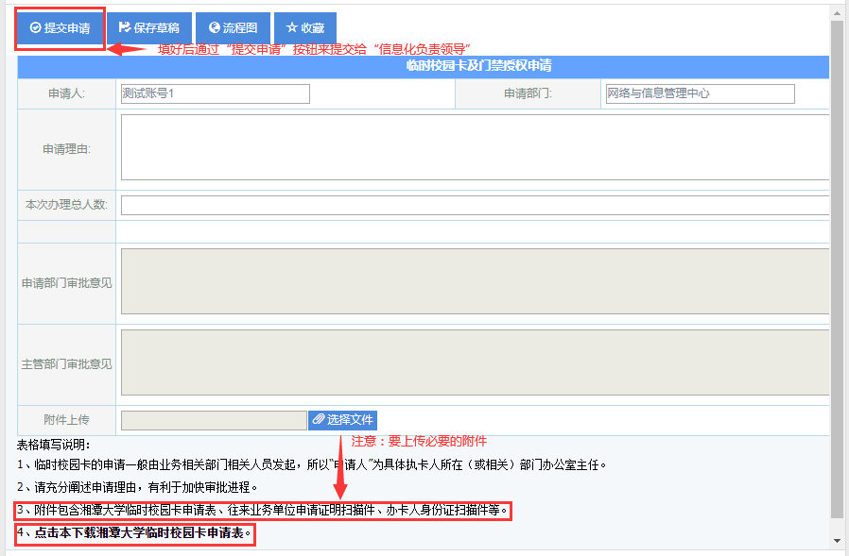
图2 临时校园卡及门禁授权申请表单
此步骤注意，要进行两次“提交”操作，第一次提交申请实际未提交到具体人员，第二次“提交”才能进入流程选人步骤。
4、在打开的“流程处理”对话框中，可选择下一环节及其操作人员，并单击下方的“确定”按钮将流程提交到下一环节。具体内容如下图3所示。
1）需填写本人的“办理意见”。
2）选择下一环节类型，本流程下一环节只有一个可选项。
3）选择下一环节“操作人”——本单位分管信息工作领导人。
4）设置“消息提醒方式”。
其中“平台短信”可显示在信息门户和智慧办公平台主页；“短信”可以通知到操作人的手机上（前提是智慧办公平台中需设置有操作人的手机号码）。
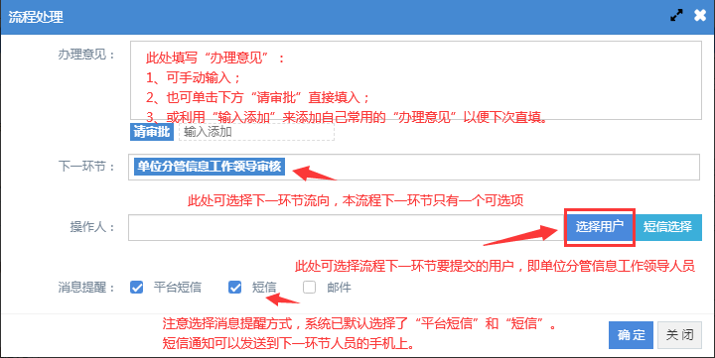
图3 流程提交选人界面
5、流程提交后的跟踪操作
流程提交后，可在“个人办公”-“个人事宜”-“已办事宜”中找到已提交的申请，如图4所示。
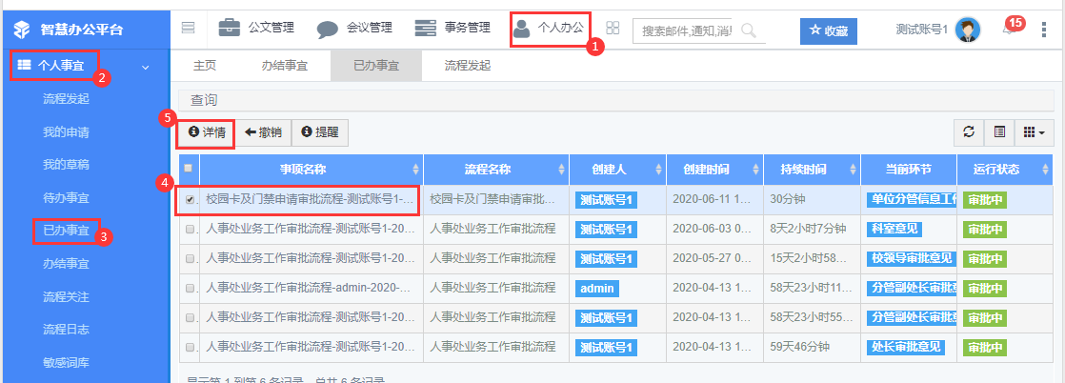
图4 查看已办流程
选中相关流程并单击上方的“详情”按钮后可查看流程的详细信息。如图5所示。
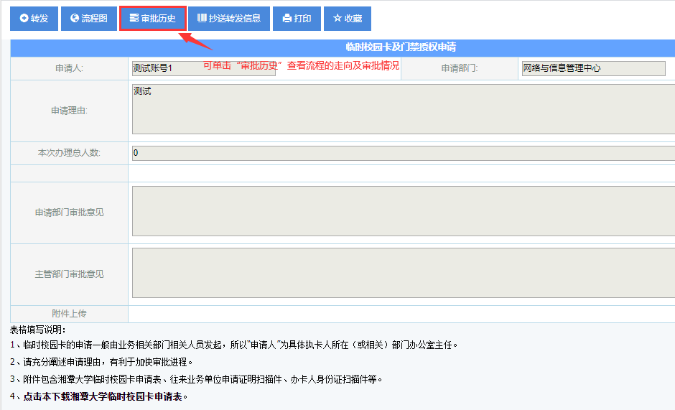
图5 已办流程详细信息页面
在已办流程的详细信息页面，单击上方的“审批历史”，可以查看流程当前的审批情况，以跟踪流程进展。具体如图6所示。
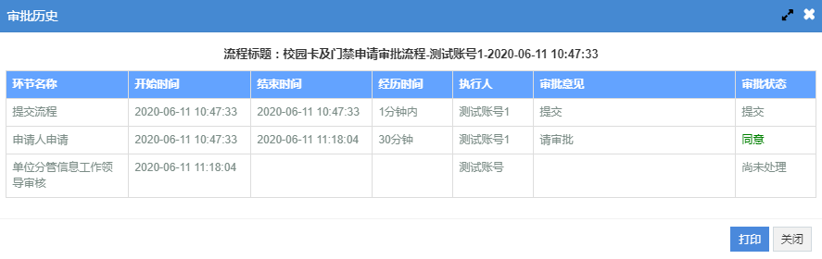
图6 “审批历史”对话框
二）单位信息化领导审批操作方法
1、登录信息门户，再从信息门户的业务直通车中选择“智慧办公服务平台”来登录智慧办公平台。
2、选择“个人办公”-“个人事宜”-“待办事宜”，再在右窗格中勾选具体事宜，单击上方的“办理”按钮，如下图7所示。即可进入待办事项的详细信息对话框。如下图8所示。
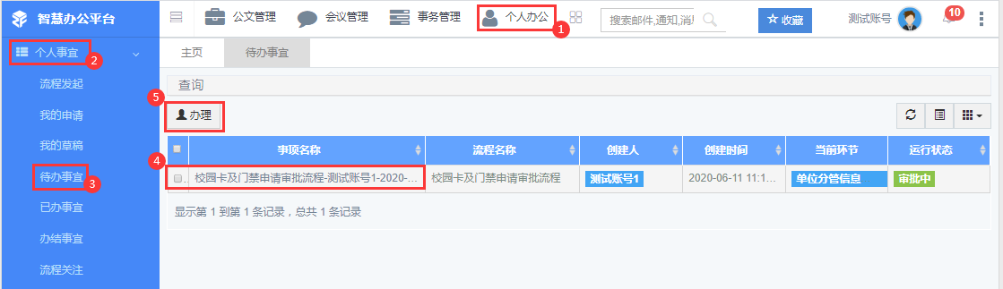
图7 待办事宜的打开方法
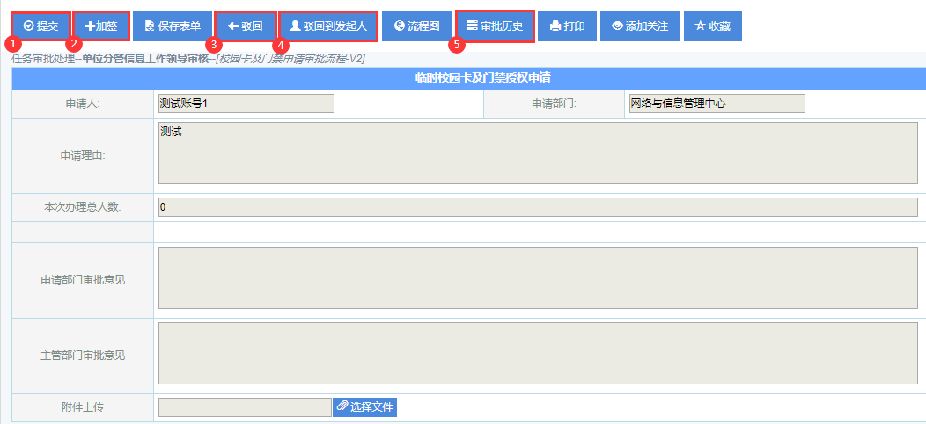
图8 待办事宜详细信息对话框
在此对话框中您可以查看流程的详细信息，也可以通过上方的操作按钮做如下操作：
1）提交：如您同意此申请，可以将流程提交到下一环节操作人。
2）加签：您可以发起本部门或跨部门人员会签。
3）驳回：将流程退回到上一环节操作人员。
4）驳回到发起人：将流程退回到流程发起人。
5）审批历史：查看本流程本环节之前的审批情况。
在此对话框中选择“提交”，可以将流程提交到下一环节——网络中心审批。在打开的“流程处理”对话框中，“操作人”已选定为网络中心副主任，输入“办理意见”，单击“确定”后，待办事项办理完成。具体如图9所示。
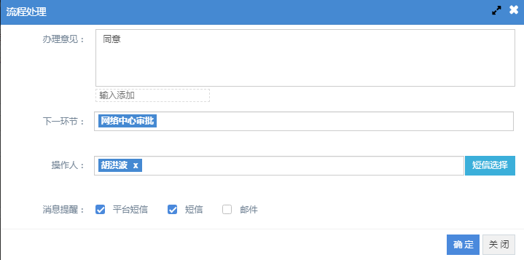
图9 信息化领导环节的“流程处理”页面

